**MẪU BÁO CÁO TIỂU LUẬN TỐT NGHIỆP**

**HÌNH THỨC TRÌNH BÀY**

* Tiểu luận phải được trình bày ngắn gọn, rõ ràng, mạch lạc, sạch sẽ, không được tẩy xóa, có đánh số trang, đánh số bảng biểu, hình vẽ, đồ thị.
* Tiêu đề chính (Mục lục, các chương…) bảng mã Unicode, Font chữ Times New Roman, size 18pt
* Chữ thường (normal): bảng mã Unicode, Font chữ Times New Roman, kích thước(size) 13pt
* Dãn dòng (line spacing) đặt ở chế độ 1.3-1.5 lines.
* Lề trên 2.7 cm, lề dưới 2.7 cm, lề trái 3.4 cm, lề phải 2 cm.
* Đánh số trang ở giữa bên dưới :

+ Vị trí: canh giữa

+ Kiểu số Times New Roman, kích thước 12

+ Các trang đầu đánh theo số La Mã

* Các bảng biểu trình bày theo chiều ngang khổ giấy thì đầu bảng là lề trái của trang.
* Số thứ tự của các chương, mục được đánh số bằng hệ thống số Ả-rập, không dùng số La mã. Các mục và tiểu mục được đánh số bằng các nhóm hai hoặc ba chữ số, cách nhau một dấu chấm: số thứ nhất chỉ số chương, chỉ số thứ hai chỉ số mục, số thứ ba chỉ số tiểu mục. Ví dụ:

**Chương 3 …**

**3.1. …**

**3.1.1. …**

**3.1.2. …**

**3.2. …**

Trong tiểu luận không được phép có 2 chương mục có cùng chỉ số

* Tiểu luận bản cuối cùng phải đóng bìa màu xanh lá + bìa kính
* Qui ước ghi tài liệu tham khảo:
  + Bài đăng tạp chí: Tên tác giả, tên bài báo, tên tạp chí, tập, số, năm và các trang.
  + Ví dụ: Kumar S, Superconvergence of a ..., IMA Journal of Numerial Analysis (7), 1987, pp. 313 - 325.
  + Bài báo cáo hội nghị: Tên tác giả, Tên bài báo, Tên hội nghị, tên tuyển tập các báo cáo, nơi và thời gian tổ chức. Ví dụ: B.K. Paradopop, Fuzzy sets and fuzzy realational structures as Chu spaces, Proceedings of the First International Workshop on ..., Thessaloniki, Greece, Oct. 16-20, 1998.
  + Sách: Tên tác giả, tên sách, lần xuất bản, nhà xuất bản, nơi xuất bản, năm xuất bản. Ví dụ: A.N.Tikhonov, Solutions of Ill-Posed Problems, Willey, NewYork, 1997.

**BỘ GIÁO DỤC VÀ ĐÀO TẠO**

**TRƯỜNG ĐẠI HỌC NÔNG LÂM TP HCM**

**KHOA CÔNG NGHỆ THÔNG TIN**



**TIỂU LUẬN TỐT NGHIỆP**

**TÊN ĐỀ TÀI**

**Ngành :**

**Niên khoá :**

**Lớp :**

**Sinh viên thực hiện :**

TP.HỒ CHÍ MINH, tháng năm

Ư/2014

**BỘ GIÁO DỤC VÀ ĐÀO TẠO**

**TRƯỜNG ĐẠI HỌC NÔNG LÂM TP HCM**

**KHOA CÔNG NGHỆ THÔNG TIN**



TIỂU LUẬN TỐT NGHIỆP

**TÊN ĐỀ TÀI**

**CÁN BỘ HƯỚNG DẪN SINH VIÊN THỰC HIỆN**

TS. Lê………………… 1. Nguyễn Văn A…. (MSSV:…..)

Ths. Nguyễn…………..2.Lê V…..……........(MSSV:….)

TP.HỒ CHÍ MINH, tháng năm

Ư/2014

**BỘ GIÁO DỤC VÀ ĐÀO TẠO**

**TRƯỜNG ĐẠI HỌC NÔNG LÂM TP HCM**

**KHOA CÔNG NGHỆ THÔNG TIN**



TIỂU LUẬN TỐT NGHIỆP

**TÊN ĐỀ TÀI**

**CÁN BỘ HƯỚNG DẪN SINH VIÊN THỰC HIỆN**

TS. Lê………………… 1. Nguyễn Văn A…. (MSSV:…..)

Ths. Nguyễn…………..2.Lê V…..……........(MSSV:….)

TP.HỒ CHÍ MINH, tháng năm

Ư/2014

DANH SÁCH CHỮ VIẾT TẮT

ANSI **A**merican **N**ational **S**tandards **I**nstitute

Học viện chuẩn hoá quốc gia Mỹ

ATM **A**utomatic **T**eller **M**achine

Máy rút tiền tự động

CA **C**ertification **A**uthority

Chứng thực

ISO **I**nternational **S**tandardizations **O**rganization

Tổ chức chuẩn hoá quốc tế

MAC **M**essage **A**uthentication **C**ode

Mã chứng thực thông điệp

UUCP **U**nix-to-**U**nix **C**opy **P**rotocol

Giao thức truyền nhận thông điệp trên Unix

DANH MỤC HÌNH ẢNH

Hình 2.1 Mạch chỉnh lưu và bộ lọc 3

# DANH MỤC BẢNG

Bảng 1.1: Tên bảng 19

# TÓM TẮT

**MỤC LỤC**

DANH SÁCH CHỮ VIẾT TẮT 1

DANH MỤC HÌNH ẢNH 2

DANH MỤC BẢNG 3

TÓM TẮT 4

MỞ ĐẦU 6

1. LÝ DO CHỌN ĐỀ TÀI 6

2. MỤC TIÊU VÀ PHẠM VI NGHIÊN CỨU 6

3. Ý NGHĨA KHOA HỌC VÀ THỰC TIỄN CỦA ĐỀ TÀI 6

CHƯƠNG 1. TỔNG QUAN ĐỀ TÀI 7

1. 1. Phân tích, đánh giá các công trình nghiên cứu đã có liên quan đến đề tài nghiên cứu 7

1. 2. Nêu những vấn đề còn tồn tại 7

1. 3. Chỉ ra những vấn đề mà tiểu luận cần tập trung nghiên cứu, giải quyết 7

CHƯƠNG 2. PHƯƠNG PHÁP VÀ NỘI DUNG NGHIÊN CỨU 8

2. 1. Trình bày cơ sở lí thuyết, lí luận, giả thiết khoa học 8

2. 2. Trình bày mô hình lý thuyết của giải pháp đã đề xuất sử dụng trong tiểu luận 8

CHƯƠNG 3. GIẢI PHÁP CHO BÀI TOÁN/VẤN ĐỀ/MÔ HÌNH 9

3.1. Phát biểu mô hình/bài toán trong đề tài: cụ thể, rõ ràng, có thể phát biểu bằng ngôn ngữ tự nhiên, hay mô hình toán học, … 9

3.2. Giải pháp cụ thể để giải quyết mô hình/bài toán: 9

3.3 HIỆN THỰC GIẢI PHÁP 10

CHƯƠNG 5. KẾT QUẢ, KẾT LUẬN VÀ KIẾN NGHỊ 12

5.1. KẾT QUẢ 12

5. 2. KẾT LUẬN 12

5. 3. KIẾN NGHỊ 12

PHỤ LỤC (nếu có) 14

MỞ ĐẦU

## LÝ DO CHỌN ĐỀ TÀI

## MỤC TIÊU VÀ PHẠM VI NGHIÊN CỨU

## Ý NGHĨA KHOA HỌC VÀ THỰC TIỄN CỦA ĐỀ TÀI

# TỔNG QUAN ĐỀ TÀI

## Phân tích, đánh giá các công trình nghiên cứu đã có liên quan đến đề tài nghiên cứu

## Nêu những vấn đề còn tồn tại

## Chỉ ra những vấn đề mà tiểu luận cần tập trung nghiên cứu, giải quyết

# PHƯƠNG PHÁP VÀ NỘI DUNG NGHIÊN CỨU

## Trình bày cơ sở lí thuyết, lí luận, giả thiết khoa học

### Các phương pháp giải quyết bài toán

Ví dụ trích dẫn tài liệu tham khảo số 1 ở phần tài liệu tham khảo [1].

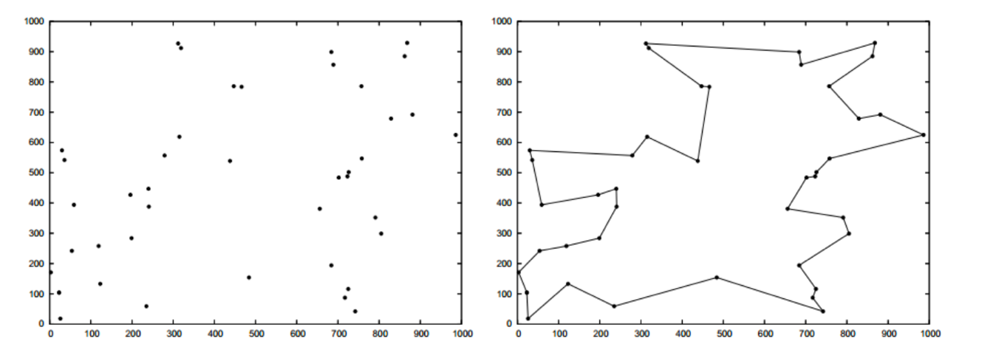

Hình 2.1 ﻿Ví dụ cho bài toán Người bán hàng– TSP.

### Các công nghệ đã được sử dụng trong tiểu luận

### Mục thứ ba

## Trình bày mô hình lý thuyết của giải pháp đã đề xuất sử dụng trong tiểu luận

# GIẢI PHÁP CHO BÀI TOÁN/VẤN ĐỀ/MÔ HÌNH

## Phát biểu mô hình/bài toán trong đề tài: cụ thể, rõ ràng, có thể phát biểu bằng ngôn ngữ tự nhiên, hay mô hình toán học, …

## Giải pháp cụ thể để giải quyết mô hình/bài toán:

* + Đối với đề tài theo hướng nghiên cứu cơ bản: phân tích, lý giảiđểđưa ra lựa chọn giải thuật, có thể dưới dạng mã giả, sơ đồ flowchart, ngôn ngữ tự nhiên

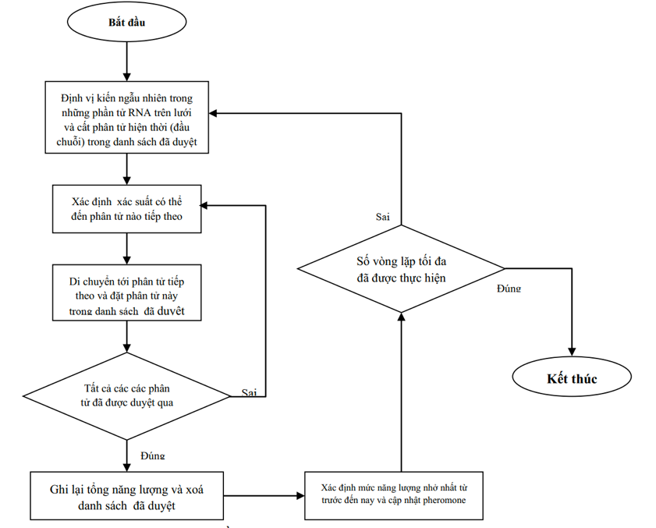

Hình 3.1. ﻿Sơ đồ thuật toán ACO áp dụng cho bài toán

* Đối với đề tài theo hướng xây dựng ứng dụng phần mềm: phân tích thiết kế để đưa ra sơ đồ kiến trúc tổng thể của hệ thống để giải quyết ứng dụng phần mềm.

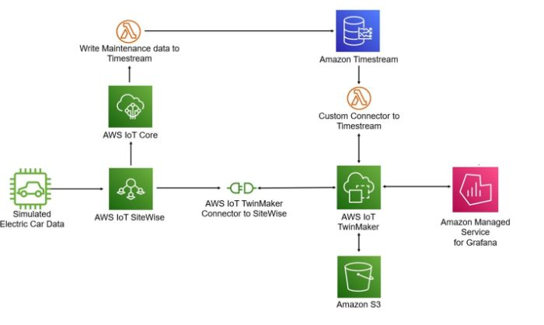

Hình 3.2. Sơ đồ kiến trúc ứng dụng minh họa kiến trúc ứng dụng

* + Đối với đề tài theo hướng quản trị mạng: phân tích thiết kế giải pháp (thiết kế tổng thể, thiết kế thành phần, thiết kế giao tiếp người dùng, …).

# 3.3 **HIỆN THỰC GIẢI PHÁP**

* **Đối với đề tài theo hướng nghiên cứu cơ bản**

### Môi trường triển khai thực nghiệm (ngôn ngữ lập trình, cấu hình máy tính triển khai thực nghiệm, hệ điều hành), các tham số của giải thuật, mô tả dữ liệu thực nghiệm

### Kết quả thực nghiệm thống kê dưới dạng bảng dựa trên số lần chạy thực nghiệm, với các tiêu chí đo lường: tỷ lệ trung bình, độ lệch chuẩn, độ chính xác, tỷ lệ lỗi, … Để khách quan, đề tài cần có sự đánh giá, so sánh với một số giải thuật khác dựa trên các tiêu chí, nhằm làm nổi bật cách lựa chọn giải thuật để giải quyết bài toán trong đề tài.

Bảng 4.1. Kết quả so sánh giữa các giải thuật

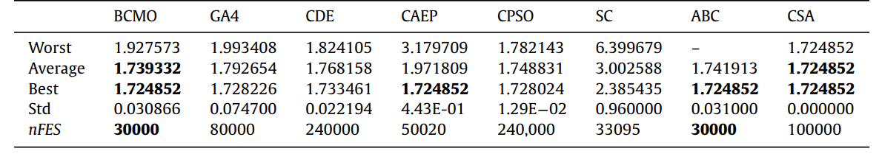

### Dựa vào kết quả thực nghiệm của tác giả, phân tích và nhận xét về kết quả này.

* **Đối với đề tài theo hướng xây dựng ứng dụng phần mềm:**

### Mô tả chương trình

### Phân tích các chức năng hệ thống bao gồm class diagram, use case, activity diagram, sequence diagram, …. Trong phần này cần chỉ rõ các vấn đề và giải pháp: Trình bày các vấn đề gặp phải trong quá trình làm đồ án và giải pháp để giải quyết vấn đề,

### Phân tích và đánh giá kết quả đề xuất triển khai của ứng dụng, …

* **Đối với đề tài theo hướng quản trị mạng:**

### Xây dựng mô hình thử nghiệm,

### Cài đặt cấu hình, dữ liệu thực nghiệm

### Triển khai thử nghiệm và đánh giá

# KẾT QUẢ, KẾT LUẬN VÀ KIẾN NGHỊ

## KẾT QUẢ

Mô tả ngắn gọn công việc nghiên cứu khoa học đã tiến hành, các kết quả nghiên cứu khoa học hoặc kết quả thực nghiệm. Đối với các đề tài ứng dụng có kết quả là sản phẩm phần mềm phải chỉ rõ các chức năng mà chương trình đã dạt được, phạm vi ứng dụng, ưu nhựơc điểm của chương trình

* Đối với đề tài theo hướng nghiên cứu cơ bản: kết quả đạt được của tiểu luận được trình bày dưới dạng bài báo khoa học và chương trình phần mềm là giải thuật đã lựa chọn trong tiểu luận.
* Đối với đề tài theo hướng xây dựng ứng dụng phần mềm: kết quả đạt được là sản phẩm phần mềm hoàn chỉnh, kèm theo hướng dẫn sử dụng chương trình (phụ lục)
* Đối với đề tài theo hướng quản trị mạng: kết quả đạt được là triển khai giải pháp trong môi trường thực tế hoặc trên phần mềm giả lập.

## KẾT LUẬN

* Phần này phải căn cứ vào các dẫn liệu khoa học thu được trong quá trình nghiên cứu của tiểu luận hoặc đối chiếu với kết quả nghiên cứu của các tác giả khác thông qua các tài liệu tham khảo.
* Trình bày những kết quả đạt được, những đóng góp mới và những đề xuất mới.
* Phần kết luận cần ngắn gọn, không có lời bàn và bình luận thêm.

## **KIẾN NGHỊ**

* Kiến nghị về sử dụng kết quả nghiên cứu và những hướng nghiên cứu tiếp theo

**TÀI LIỆU THAM KHẢO**

1. Trần Thu Hà (chủ biên), Giáo trình Điện tử cơ bản, NXB Đại học Quốc gia TPHCM, 2013.
2. Lê Xuân Thế, Dụng cụ Bán dẫn và Vi mạch, NXB Giáo dục, 2009.
3. Trang web [Chuyên trang thực hành điện tử, sửa chữa điện tử gia dụng, tự học điện tử!!: Sơ đồ mạch nguồn sử dụng ic ổn áp họ 78xx và 79xx (bachkhoadientu.com)](https://www.bachkhoadientu.com/2018/07/so-do-mach-nguon-su-dung-ic-on-ap-on-ap-ho-78xx-79xx.html), truy cập ngày 26/04/2021.
4. Dey, S., Saha, S., Singh, A. K., & McDonald-Maier, K. (2021). FoodSQRBlock: Digitizing food production and the supply chain with blockchain and QR code in the cloud. *Sustainability*, *13*(6), 3486.

# PHỤ LỤC (nếu có)